В данном коммерческом предложении предлагаем Вам ознакомиться с нашей продукцией – зацепами для скалодромов. Определение фактуры, форм, места крепления, усовершенствование шайб ведется совместно с ведущими скалолазами страны.

Название набора | Вес набора, кг | Количество зацепок в наборе, шт | Размеры, см
Камни | 1,5 | 6 | 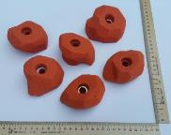
Детские | 2,15 | 7 | 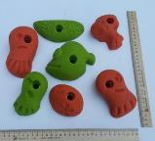
Луна | 1,65 | 6 | 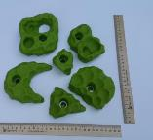
Ракушки | 3,3 | 7 | 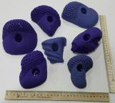
Слик | 1,6 | 6 | 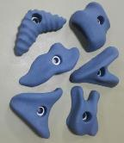
Мираж | 3,8 | 21 | 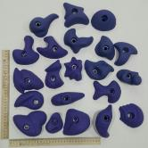
XXL | 2,1 | 3 | 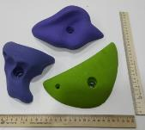
Олд скул | 3,0 | 14 | 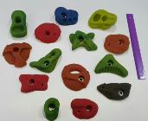
Комплект зацепок на скоростную трассу длиной 15,5 м | 68,2 | 20 больших, 11 малых | 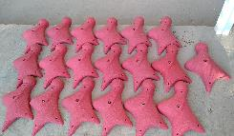
Комплект зацепок на скоростную трассу длиной 10,0 м | 41,2 | 12 больших, 8 малых | 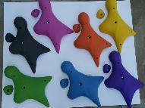
Стоимость 1 кг зацепок составляет 220 000 сум;
Стоимость 1 кг зацепок с усиленной шайбой составляет 230 000 сум;

